Devoir surveillé N°2

Lycée Ibn Zohr -Belfaa
TCS 1 | Sciences de la vie et de la terre | Durée : 2 h

Première partie : Restitution des connaissances ...................................................6 pts

- Définir les expressions suivantes : La période d’humidité, la structure d’un sol (1 pt)
- - Pour chacune des propositions numérotées de 1 à 4, il existe une seule suggestion correcte.
Recopier les couples (1,…) ; (2,…) ; (3,…) ; (4,…) sur votre feuille, et adresser à chaque numéro la lettre qui correspond à la suggestion correcte. (2 pts)
- La capacité de rétention de l’eau :  - La manière dont laquelle les particules du sol sont arrangées.  - Le pouvoir du sol à retenir l’eau.  - L’ensemble de la matière organique présente dans le sol.  - L’eau dans le sol. | - Le diagramme ombrothermique sert à :  - Déterminer la période de sécheresse et d’humidité d’une région  - Déterminer le climat d’une région.  - Déterminer la force du vent dans une région.  - Déterminer le taux d’humidité d’une région.
- La perméabilité d’un sol est :  - Le pouvoir d’un sol de retenir l’eau.  - L’aptitude d’un sol à laisser traverser l’eau  - Importante pour un sol argileux.  - Importante pour un sol calcaire | - Le diagramme d’Emberger sert à :  - Déterminer la période d’humidité.  - Déterminer la température d’été.  - Dégager les strates bioclimatiques d’une station.  - Déduire le climat d’une station.

- Citer deux stratégies d’adaptation du rat Kangourou face au climat saharien (1 pt)
- Recopier la lettre de chacune des propositions suivantes, et écrire devant chacune d’elle « vrai » ou « faux ». (2pts)
a | L’Arganier supporte une période de sécheresse courte.
b | L’Arganier développe une très longue tige pour minimiser la consommation d’eau dans les périodes de sécheresse.
c | L’Arganier est une plante indifférente à la nature du sol
d | L’acidité d’un sol liée à sa structure.
Deuxième partie : Exploitation des documents et utilisation des connaissances (14 pts)
Document 1
Exercice 1 (11pts)

Le safran (Crocus sativus L.), l’épice la plus chère du monde, est cultivé au Maroc depuis des siècles dans la zone de Taliouine (province de Taroudant). Il est cultivé sur une superficie d’environ 565 ha. Au cours des trente dernières années, la culture du safran s’est étendue vers la zone de Taznakht (province d’Ouarzazate).
Afin de déterminer les exigences édaphiques et climatiques de cette plante, on vous propose les données suivantes :
Le tableau suivant représente les facteurs édaphiques de quelques stations appartenant à la zone de culture du Safran :
Commune rurale | Texture du sol | CaCO3 total(%) | pH | Matière organique(%)
Sidi Hssain | Limono-argileuse | 26-45.76 | 7.78 | 1.16-5.23
Tassousfi | Limono-argileuse | 37-46.73 | 8.02 | 1.74-2.95
Agadir Melloul | Limono-sableuse | 0-7 | 7.67 | 1.27-1.93
Tazenakht | Limono-sableuse | 11.1 | 7.87 | 1.55
Tableau 1
- En exploitant les données du tableau 1, déduire les caractéristiques du sol de la zone de la culture du safran. (3 pts)
Le tableau 2 représente les données climatiques de deux stations appartenant à la zone de culture du Safran.
Tableau 2 |  | Janvier | Février | Mars | Avril | Mai | Juin | Juillet | Aout | Septembre | Octobre | Novembre | Décembre
Sidi Hssain | P(mm) | 9 | 45 | 51 | 44 | 22 | 8 | 1 | 2 | 13 | 36 | 58 | 60
 | T(°C) | 6.4 | 8.2 | 11.1 | 14.2 | 17.3 | 21.2 | 25.1 | 25.1 | 21.2 | 16 | 11.2 | 7
Tazenakht | P(mm) | 7 | 5 | 7 | 9 | 8 | 5 | 4 | 6 | 16 | 18 | 16 | 16
 | T(°C) | 9.3 | 11.4 | 14.6 | 18.7 | 22.5 | 27.4 | 31.7 | 31 | 22.6 | 19.7 | 13.9 | 10.3
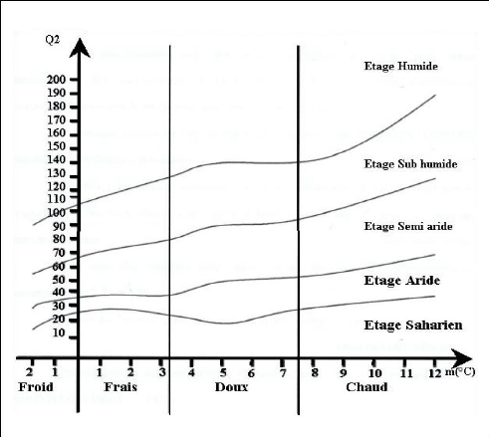
- En utilisant le tableau 2 et le document 1, déterminer les caractéristiques climatiques de ces deux stations (période de sécheresse, Amplitude thermique, climat) (5 pts)
- En utilisant les données précédentes, déterminer les exigences écologiques du safran. (3 pts)
Document 1
Exercice 2 (3pts)
La cochenille, insecte parasite, attaque les feuilles et les fruits de certains arbres (oranger), provoquant des dégâts considérables. Cet insecte se rencontre dans certaines régions du Maroc. Il absorbe la sève et injecte une substance toxique qui empêche la croissance normale de la plante.
Afin de connaître les périodes au cours desquelles des stratégies préventives doivent être prises pour réduire les dégâts causés par la cochenille on vous propose les données suivantes :
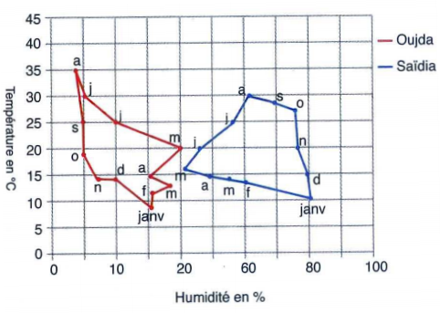

Document 2
Tableau 3 |  | Température en °C |  | Humidité relative
 |  | Limite maximale | Limite minimale | Limite maximale | Limite minimale
Zone de tolérance |  | 40 | 2 | 100 | 10
Zone optimale |  | 35 | 20 | 75 | 55

- En utilisant le tableau 3 et le document 2, Déduire les périodes au cours desquelles des stratégies préventives doivent être prises pour réduire les dégâts causés par la cochenille pour les deux stations. (3 pts)

